Библиотечнай уруок
Алын суьуех, 10,11 кылаас уерэнээччилэригэр ыытыллыбыт библиотечнай тэрээьин, уосайа 65 уерэнээччи сырытта кинигэ быыстапкатын керде, информация ылла.
Темата: Саха саллаатын уобараьа - келуенэ ыччакка утуе холобур
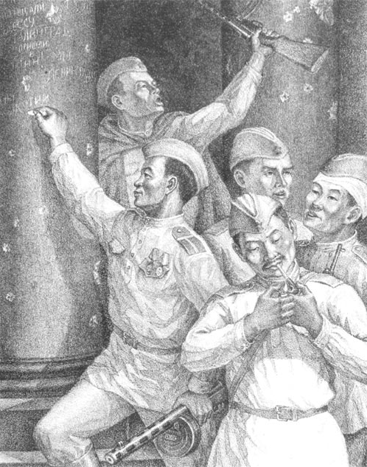
Сыала: А5а дойду улуу сэриитигэр аналлаах. Уерэнээччилэри патриотическай тыынна иитии, а5а келуенэ5э ытыктабыллаах сыьыаны уескэтии.
Киирии тыл барар - Тарабукина Т.Г. Презентация кестер, кэпсиир
Саха сириттэн а5а дойду сэриитигэр 1941-1945с.с.
1941 сыл бэс ыйын 22 кунугэр туун 4 чаас ааьыыта Немецкэй фашистскай армия Советскай государство границатын кэспитэ, варвардыы саба туспутэ. Тута граница5а сэрии са5аламмыта. Бу кэмнэ чугас сытар аэродромнар, куораттар буомбаламмыттара.
Хардарыта кемелесуьэр туьунан Германия, Советскай государство икки ардыларыгар туьэриллибит эйэ дуогабарын кэьэн, сэриигэ ситэ бэлэмнэммэккэ олорор дойдуга сэрэппэккэ эрэ саба туспуттэрэ.
Бу кун Чурапчыга ыьыах буола турара. Эбиэккэ дылы барыта уеруу – кетуу. Эбиэт кэнниттэн Дьокуускайтан телеграмма кэлбитэ.Сэрии буолбутун туьунан биллэрбиттэрэ. Суьал мунньахха сорох ба5а еттулэринэн барарга эппттэрэ. Кыргыьар хонууга дьону ылыы сотору кэминэнса5аланан барбыта.
Аан маннайгы хомуур от ыйын 30 кунугэр 1162№ - ээх хамаанда атаарыллыбыта. Манна бары комсомол чилиэннэрэ бааллара. Саха саллааттара хорсун санааларын кердербуттэрэ.
Кыайыыны уьансыбыттара.
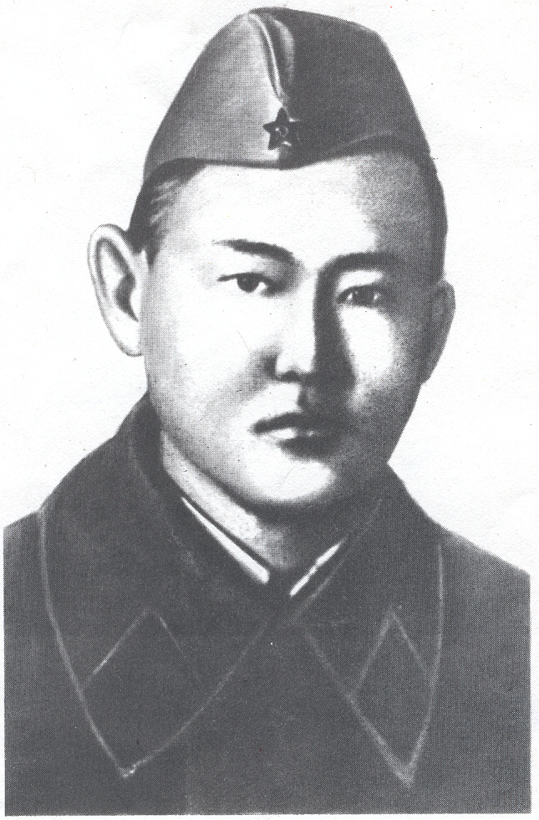 Маннайгы герой
1942 бэс ыйыгар Федор Кузмич Попов 19 сааьыгар, Кыьыл армия5а ынырыллар бэбиэскэни туппута. 1943 с. алтынньы ыйга естееххе кимэн киириигэ девизията Днепр ерус ар5аа кытылын бе5ергеппутэ. Рядовой Федор Попов фронна тиийэн 81-с. дивизия 467-с полкатын 3-с ротатыгар бастакы бойобуой сурэхтэниини барбыта. Дивизия Днепри туоруурга сорудахтаа5а. Федор бастакынан туораан естеех траншеятыгаройон киирбитэ, автомат уотунан уонна илиинэн киирсиигэ естеех 23 саллаатын, офицерын суулларбыта, немецтэр ручной пулеметтарын харбаан ылбытаестеех пехотатын утары дохсун уот аспыта.Глушец дэриэбинэни босхолообуттара. Хас да тегул атаака5а киирбитэ. Алтынньы 11 кунугэр Суедэр улаханнык бааьырбыта итиэннэ Кини 1943 с.Алтынньы 13 кунугэр медсанбатка сырдык тыына быстар. Кини кемус унуо5а Гомельскай уобалас Лоевскай оройуонун Деражичи дэриэбинэтигэр бырааттыы могила5а кемуллубутэ. Ф.Попов аатын Мэнэ Ханалас улууьун 2-с Баатара Сыымах орто оскуолата
Советскай правительство Федор Кузмич Поповка 1944 сыл тохсунньу 15 кунугэр Советскай Союз Геройун урдук аатын инэрбитэ. Хомойуох иьин саха норуотун маннайгы Геройа ол туьунан билбэккэ хаалбыта..
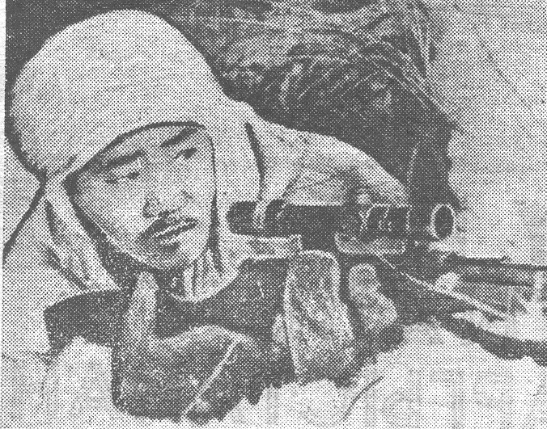 Советскай Союз Геройа - снайпер Федор Матвеевич Охлопков
Фронна тохсунньу ыйга 1941 с. тиийбитэ. Сэрии саамай тынааьыннаах сирдэригэр сылдьыбыта. Пулеметчик, автоматчик, илиинэн киирсиигэ, радведчик быьыытынан сэриилэспитэ. Сэрии хонуутугар сыодьан сайын 1942 сыллаахха коммунист урдук аатын ылар. Снайпер аатынан дивизияларга биллибитэ. Маннык дьонноох буоламмыт Улуу сэриигэ кыайыыны ылбыппыт.
Советскай Союз Маршала И.Х.Баграмян ахтыытыттан.

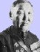 Протодьяконов Гаврил Дмитриевич Советскай Союз Геройа
Ала5ар оскуолатыгар учууталлыы олорон 1941 с. бала5ан ыйын 3 кунугэр ынырыллыбыта 73-с. гвард. дивизия5а 45 мм пушка наводчигынан сэриини са5алаабыта. Чуйков генерал хамаандалаабыт 62-с армиятыгар - Сталинградтан сэриини Берлиннэ тумуктуер диэри, Ар5аанны фронна сэриилэспитэ.
227-с СП 172-с артполка5а кыттыбыта. 5 тегул бааьырбыта. Старшай сержант дойдутугар бала5ан ыйын 25 кунугэр 1945с. 3 «Хорсунун иьин» бойобуой мэтээли иилинэн кэлбитэ. Советскай Союз Геройун аатын 1998 сыллаахха инэриллибитэ.

Тумук: Саха буойуннарын хорсун быьыылара биьиэхэ холобур буолаллар. Бары араас омук тумсэн, кинилэр до5ордоьууларынан, тереебут дойдуларыгар бэриниилээх, тумсуулээх буолан А5а дойду сэриитигэр фашисткай Германияны кыайбыттара.

